HỘI THI GIÁO VIÊN DẠY GIỎI CẤP TRƯỜNG
KHẲNG ĐỊNH CHẤT LƯỢNG - ĐỔI MỚI- SÁNG TẠO

Trong không khí thi đua sôi nổi lập thành tích chào mừng Ngày Nhà giáo Việt Nam 20/11, trường Tiểu học Tiền Phong đã tổ chức thành công Hội thi Giáo viên dạy giỏi cấp trường năm học 2025 – 2026. Đây là hoạt động chuyên môn thường niên có ý nghĩa sâu sắc, là dịp để các thầy cô thể hiện năng lực, khẳng định tay nghề, đồng thời lan tỏa tinh thần đổi mới, sáng tạo trong giảng dạy.
Tổ chuyên môn khối 4 đã thực hiện thành công các tiết hội giảng, chuyên đề. Mỗi tiết dạy là một bức tranh sinh động về trí tuệ và tâm huyết, nơi người thầy trở thành người truyền cảm hứng, khơi dậy niềm say mê học hỏi của học sinh qua những hoạt động phong phú, sáng tạo và gần gũi với thực tiễn, sự đa dạng trong hình thức tổ chức dạy học, hướng đến phát triển phẩm chất và năng lực học sinh.
Với hình thức tổ chức linh hoạt, ứng dụng công nghệ thông tin hiệu quả đã đem đến cho các con học sinh những tiết học sinh động, hấp dẫn, cuốn hút học sinh vào các hoạt động một cách tự nhiên, các em chủ động chiếm lĩnh kiến thức, được phát triển năng lực, tư duy của mình.
Khép lại hội thi, điều đọng lại là ngọn lửa nghề rực sáng trong trái tim mỗi Nhà giáo của ngôi trường Tiểu học Tiền Phong - những người vẫn ngày ngày lặng lẽ gieo hạt giống tri thức, vun đắp ước mơ cho thế hệ tương lai.
Sau đây là những hình ảnh đặc sắc của hội thi:
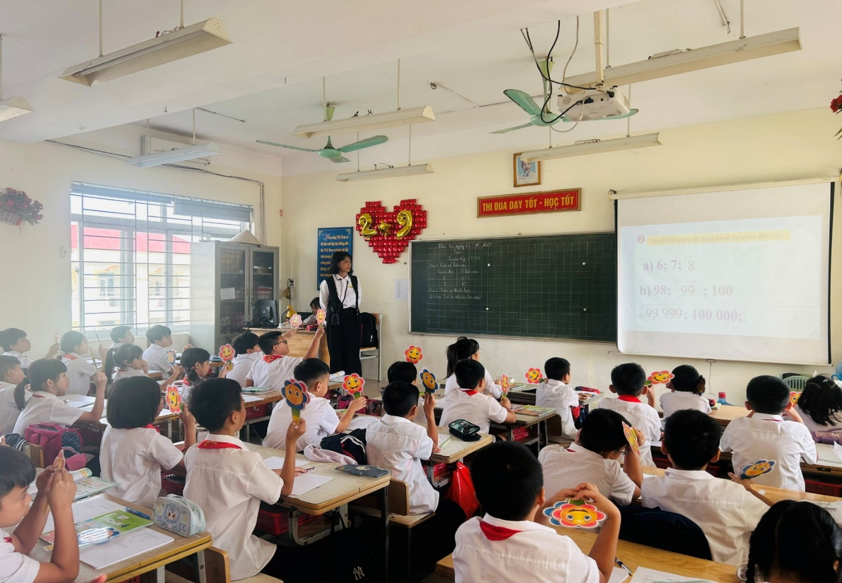
Chúng em yêu giờ học Toán

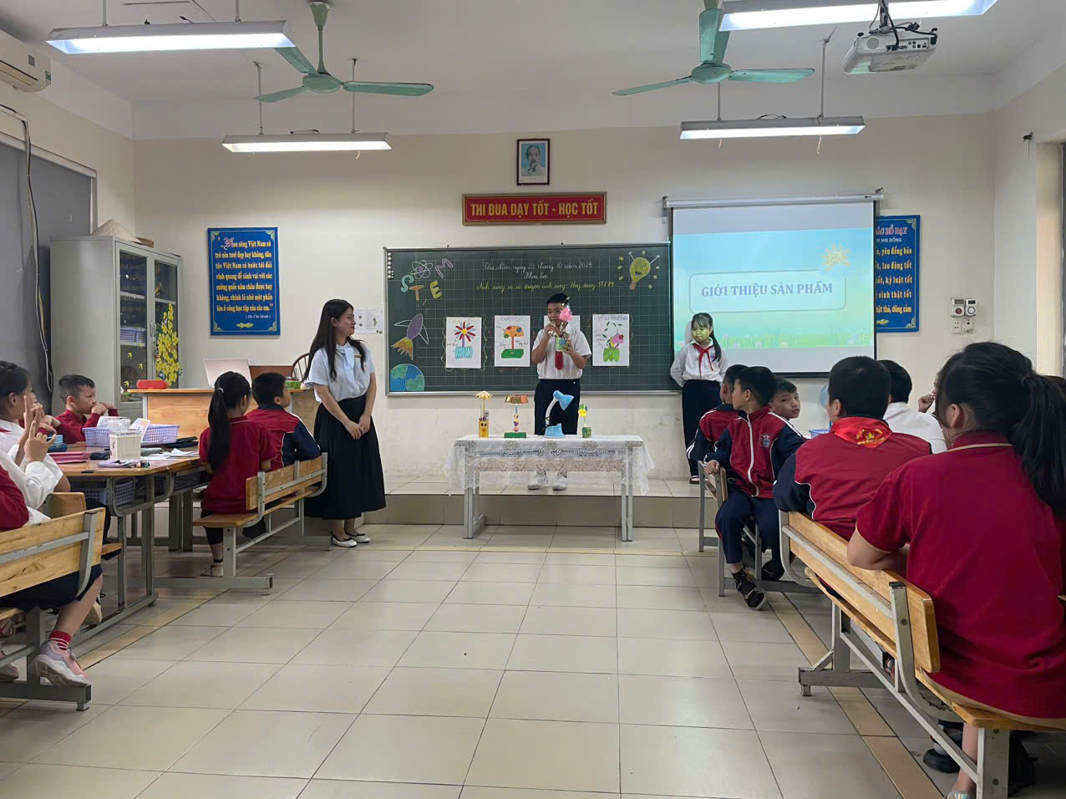
Cô Đỗ Thị Hồng Vân – Lớp 4A2 với tiết dạy Khoa học ứng dụng Stem.
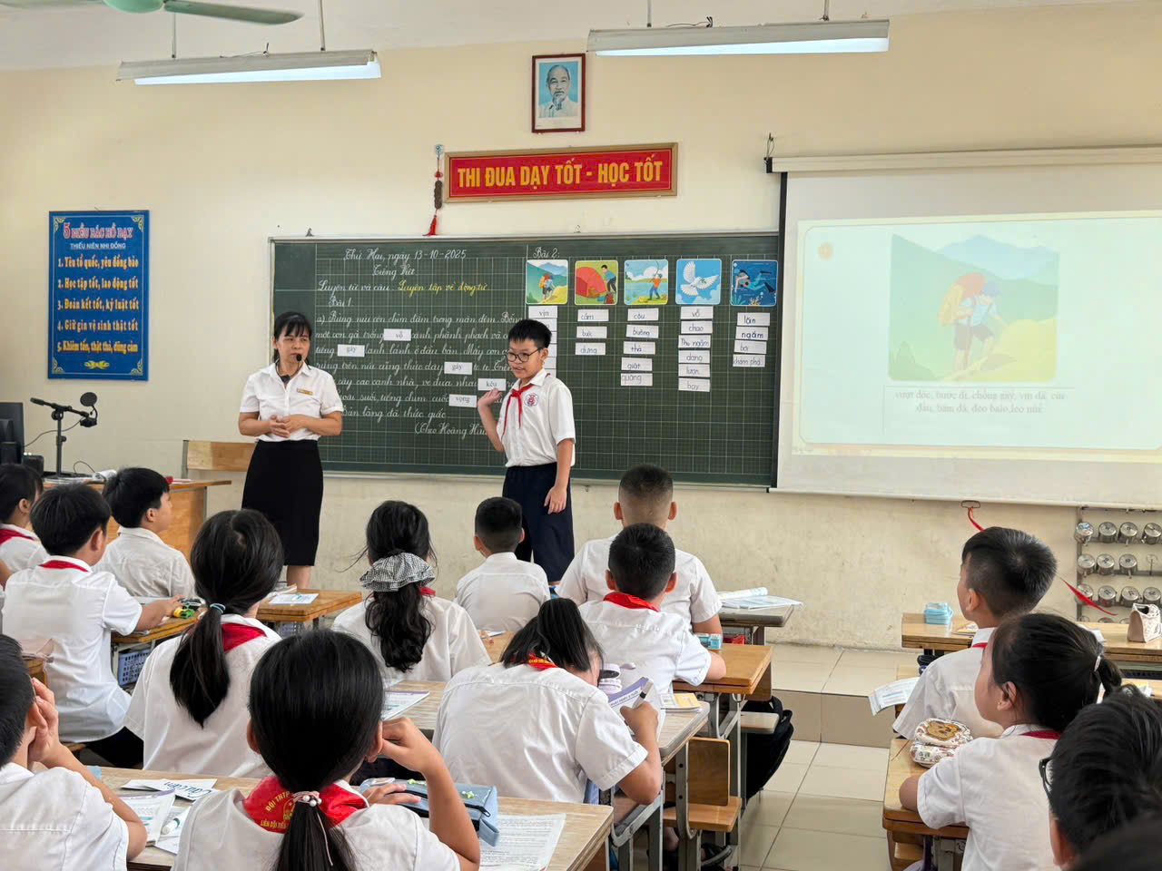
Học Tiếng Việt thật thú vị!
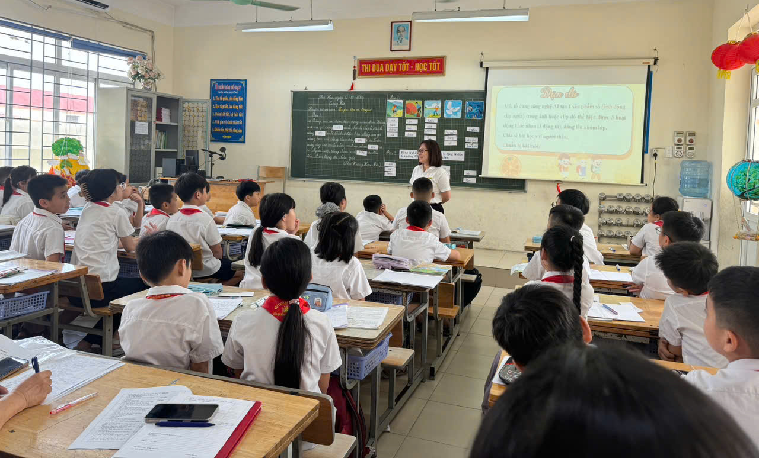
Cô Hiệu trưởng Nguyễn Thanh Hiền lên giao lưu cùng học sinh lớp 4A3
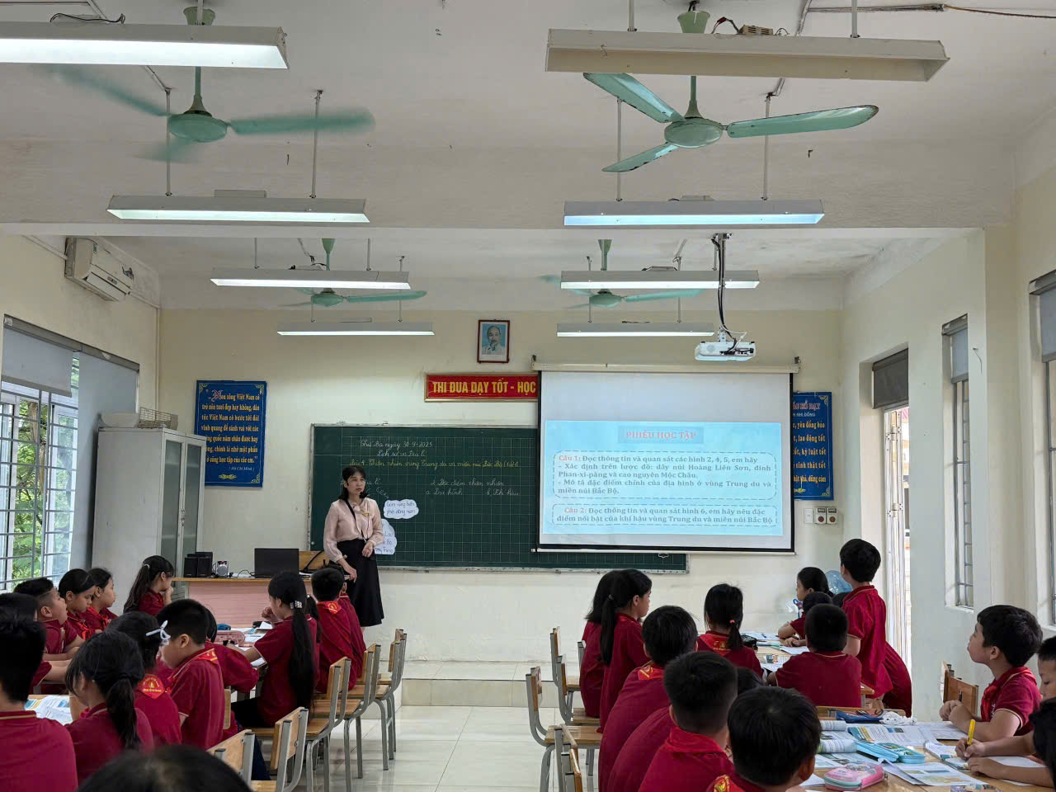
Chúng em cùng tìm hiểu về Thiên nhiên vùng trung du và miền núi Bắc Bộ.
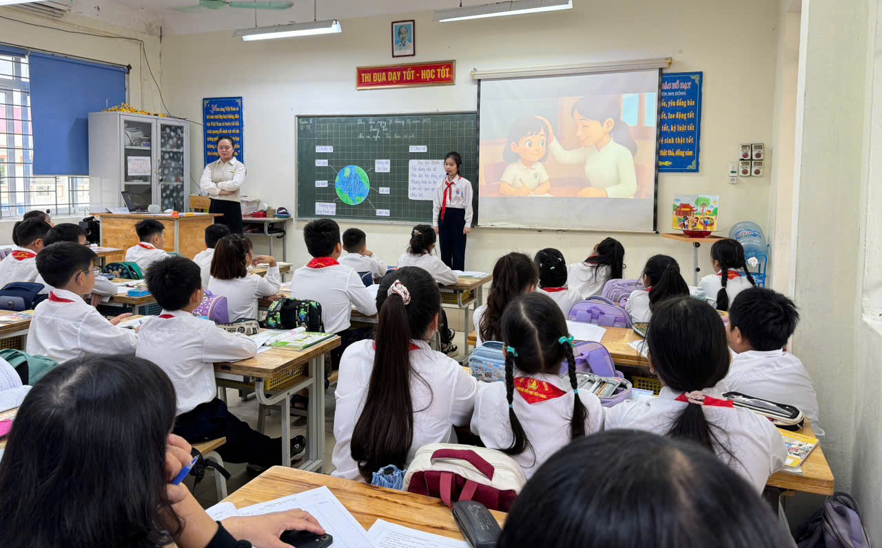
Cô Hoàng Như Quỳnh - Lớp 4A5 với tiết dạy Nói và nghe: Việc làm có ích.

